АДМИНИСТРАЦИЯ МАГИСТРАЛЬНОГО СЕЛЬСКОГО ПОСЕЛЕНИЯ
ОМСКОГО МУНИЦИПАЛЬНОГО РАЙОНА ОМСКОЙ ОБЛАСТИ

ПОСТАНОВЛЕНИЕ

12.05.2025 № П-25/МГСОМС-109

Об утверждении схемы размещения нестационарных торговых объектов на территории Магистрального сельского поселения Омского муниципального района Омской области

В соответствии со статьей 10 Федерального закона от 28.12.2009 № 381-ФЗ "Об основах государственного регулирования торговой деятельности в Российской Федерации", статьей 2 Закона Омской области от 06.04.2010 № 1248-ОЗ "О регулировании торговой деятельности в Омской области", Приказом Министерства экономики Омской области от 23.08.2010 № 28 "О Порядке разработки и утверждения органами местного самоуправления Омской области схем размещения нестационарных торговых объектов", руководствуясь Федеральным законом от 06.10.2003 № 131-ФЗ "Об общих принципах организации местного самоуправления в Российской Федерации", Уставом Магистрального сельского поселения Омского муниципального района Омской области, Администрация Магистрального сельского поселения Омского муниципального района Омской области

ПОСТАНОВЛЯЕТ:

1. Утвердить схему размещения нестационарных торговых объектов на территории Магистрального сельского поселения Омского муниципального района Омской области (далее - схема) согласно приложению №1, к настоящему постановлению.
2. Постановление Администрации Магистрального сельского поселения Омского муниципального района Омской области 12.11.2024 № П-24/МГСОМС-404 «Об утверждении схемы размещения нестационарных торговых объектов на территории Магистрального сельского поселения Омского муниципального района Омской области», считать утратившим силу.
3. Настоящее постановление опубликовать на официальном сайте Магистрального сельского поселения Омского муниципального района Омской области в информационно-телекоммуникационной сети «Интернет».
4. Контроль за исполнением настоящего постановления оставляю за собой.

Глава Магистрального
сельского поселения В.А. Фаст
Приложение №1 к постановлению
Администрации Магистрального сельского
поселения Омского муниципального
района Омской области
от 12.05.2025 № П-25/МГСОМС-109

СХЕМА
РАЗМЕЩЕНИЯ НЕСТАЦИОНАРНЫХ ТОРГОВЫХ ОБЪЕКТОВ
НА ТЕРРИТРИИ МАГИСТРАЛЬНОГО СЕЛЬСКОГО ПОСЕЛНИЯ ОМСКОГО МУНИЦИПАЛЬНОГО РАЙОНА
ОМСКОЙ ОБЛАСТИ
№ п/п | Адресные ориентиры нестационарного торгового объекта | Специализация торговли на нестационарном торговом объекте | Тип нестационарного торгового объекта | Вид торговли | Площадь нестационарного торгового объекта, кв.м | Период размещения (функционирования) нестационарного торгового объекта
1 | 2 | 3 | 4 | 5 | 6 | 7
1 | Земельный участок, местоположение которого установлено относительно ориентира, расположенного за пределами участка. Ориентир здание. Участок находится примерно в 45м от ориентира по направлению на северо-запад. Почтовый адрес ориентира: Омская область, р-н Омский, п. Магистральный, ул. Молодежная, д.14 | 1)продовольственные товары | палатка | розничная торговля | 20 | с 20.12.2024г. по 20.12.2029г.
1 |  | 2) непродовольственные товары | палатка | розничная торговля | 20 | Не осуществляет
2 | Земельный участок, местоположение которого установлено относительно ориентира, расположенного за пределами участка. Ориентир здание. Участок находится примерно в 60м от ориентира по направлению на северо-запад. Почтовый адрес ориентира: Омская область, р-н Омский, п. Магистральный, ул. Молодежная, д.14 | 3) непродовольственные товары | павильон | розничная торговля | 60 | Не осуществляет
2 |  | 4) продовольственные товары | павильон | розничная торговля | 60 | с 12.05.2021г. по 12.05.2026г.
2 |  | 5) печатная продукция | киоск | розничная торговля | 40 | Не осуществляет
2 |  | 6) непродовольственные товары | киоск | розничная торговля | 40 | Не осуществляет
 |  | 7) продовольственные товары | киоск | розничная торговля | 40 | Не осуществляет
3 | Земельный участок, местоположение которого установлено относительно ориентира, расположенного за пределами участка. Ориентир здание. Участок находится примерно в 123м от ориентира по направлению на северо-запад. Почтовый адрес ориентира: Омская область, р-н Омский, п. Магистральный, ул. Молодежная, д.14 | 8) продовольственные товары | павильон | розничная торговля | 60 | с 26.12.2024г. по 26.12.2029г.
4 | Земельный участок, местоположение которого установлено относительно ориентира, расположенного за пределами участка. Ориентир здание. Участок находится примерно в 50м от ориентира по направлению на юго-запад. Почтовый адрес ориентира: Омская область, р-н Омский, д. Зеленое Поле, ул. Малая, д.9 | 9) непродовольственные товары | павильон | розничная торговля | 60 | Не осуществляет
5 | Итого общее количество нестационарных торговых объектов:9 (девять)  В том числе общее количество нестационарных торговых объектов, используемых субъектами малого и среднего предпринимательства: 3 (три)

Приложение № 1 к Схеме
размещения нестационарных
торговых объектов на
территрии Магистрального
сельского поселния

План размещения нестационарных
торговых объектов на территории п. Магистральный Магистрального сельского поселения Омского муниципального района Омской области

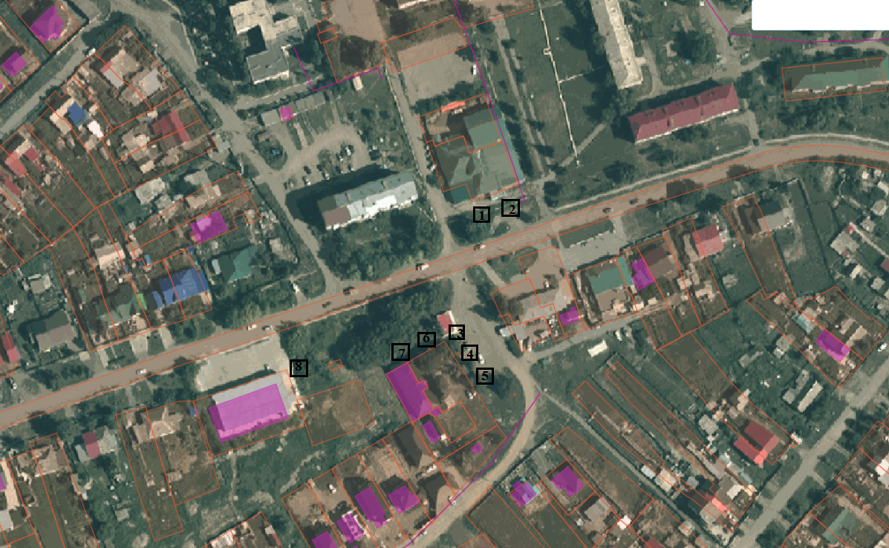

Приложение №2 к Схеме
размещения нестационарных
торговых объектов на
территрии Магистрального
сельского поселния

План размещения нестационарных
торговых объектов на территории д. Зеленое Поле Магистрального сельского поселения Омского муниципального района Омской области

